Beroepsproduct2
Requirementsdocument
Avans Academie Associate degree Informatica
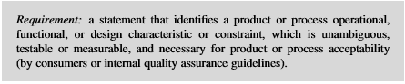

Inhoudsopgave
1 Requirements in the V-Model 3
1.1 Stakeholder Requirements 3
1.1.1 Acceptance test 3
1.2 System Requirements 3
1.2.1 Static Requirements 3
1.2.2 Dynamic Requirements 3
2 Requirements Engineering in the Problem Domain 4
2.1 Statement of Needs 4
2.2 Qualification Strategy for Needs 4
2.3 Stakeholder List 4
2.4 Useage Model 4
2.4.1 Functional Requirements 4
2.4.2 UML UseCase diagram 4
2.4.3 Schetsontwerpen User Interface 4
2.4.4 Non-functional Requirements 4
3 Requirements Engineering in the Solution Domain 5
3.1 System Models – Static 5
3.1.1 Conceptual Enterprise Model 5
3.1.2 UML Class diagram 5
3.1.3 Entity Relation Diagram (ERD) 5
3.2 System Models – Dynamic 5
3.2.1 UML Activity diagram 5
4 Literatuurlijst 6

- Requirements in the V-Model
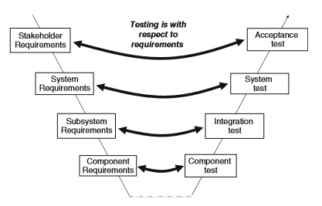
Afbeelding 1, Requirements in the v-Model (bron: Dick, 2017)

  - Stakeholder Requirements
(bron: Nijssen, 2009)
Categoriecode
1 Binnen de verzameling van alle categoriecodes identificeert Categoriecode <catecode> een specifieke categoriecode.

Productcode
1 Binnen de verzameling van alle productcodes identificeert Productcode <prodcode> een specifieke productcode.

Koppelingbedieningsoort
1 Binnen de verzameling van alle koppelingbedieningsoorten identificeert Koppelingbedieningsoort <kopbediensoort> een specifieke koppelingbedieningsoort.

Examendatum
1 Binnen de verzameling van alle examendatums identificeert Examendatum <examdatum> een specifieke examendatum.

Examenlocatienaam
1 Binnen de verzameling van alle examenlocatienamen identificeert Examenlocatienaam <examlocnm> een specifieke examenlocatienaam.

Resultaat
1 Binnen de verzameling van alle resultaten identificeert Resultaat <resultaat> een specifiek resultaat.

ExamenSet
1 Examen Examencode <examcode> , met Categoriecode <catecode> en met Productcode <prodcode> is met de Koppelingbedieningsoort <kopbediensoort> uitgevoerd op Examendatum <examdatum> , binnen de omgeving van Examenlocatie Examenlocatienaam <examlocnm> , met het Resultaat <resultaat>.

2 Binnen de verzameling van alle examencodes identificeert examencode <examcode> een specifiek examencode.

    - Acceptance test
(Zie het document ‘Acceptatietest - Beroepsproduct 2.docx’).
  - System Requirements
    - Static Requirements
(bron: Nijssen, 2009)
<SBVR>
(Zie tabblad ‘Statische Requirements’ in document ‘CogNIAM_Analyse - Beroepsproduct 2.xlsx’).
    - Dynamic Requirements
(bron: Nijssen, 2009)
<SBVR>
(Zie tabblad ‘Dynamische Requirements’ in document ‘CogNIAM_Analyse - Beroepsproduct 2.xlsx’).

- Requirements Engineering in the Problem Domain
  - Statement of Needs
(bron: Swart, 2010)

Inleiding

De consultant van het Centraal Bureau Rijvaardigheidsbewijzen (CBR) heeft de opdracht gegeven aan Adam Oubelkas, student van het Avans Hogeschool, om een nieuwe technisch module(applicatie) te implementeren in het CMS van het CBR, waarin allerlei examens bijgehouden kunnen worden, in het bijzonder resultaten van opleiders die examens/toetsen hebben afgenomen bij het CBR uitgesplitst naar product, locatie en transmissiesoort.

Bedrijfsvisie

Het CBR is een publiekrechtelijke organisatie die, onafhankelijk van de overheid, de rijvaardigheid en medische geschiktheid van bestuurders beoordeelt. Daarnaast beoordeelt deze organisatie ook de vakbekwaamheid van professionals in transport en logistiek.

Het hoofdkantoor van het CBR is gevestigd in Rijswijk.
De verschillende taken en verantwoordelijkheden die deze organisatie heeft, zijn verdeeld over diverse afdelingen:
- Divisie Theorie (gevestigd in Eindhoven): voor theorie-examens van particulieren;
- Divisie Rijvaardigheid (gevestigd in Arnhem): voor het maken van examens en praktijkexamens afnemen van particulieren;
- Divisie Rijgeschiktheid (gevestigd in Rijswijk): voor onderzoek naar rijgeschiktheid (medisch en vorderingen);
- Divisie CCV (gevestigd in Rijswijk): voor het maken en afnemen van examens van beroepschauffeurs, schippers, logistiek medewerkers en ondernemers in het transport.

Het CBR neemt rijexamens af van bestuurders in personen- en goederenvervoer.
Het is in het belang van het CBR om deze rijexamens op een deskundige, strenge, maar rechtvaardige wijze te beoordelen.
Deze examens worden afgenomen op verschillende locaties.

Systeemscope

Momenteel houdt het CBR alle examens bij op papieren documenten, verspreid over verschillende kasten binnen verschillende administratieve ruimtes per examenlocatie. Zij kunnen niet snel en direct in een document zien welke kandidaat welke examen waar heeft gedaan.
Bovendien kunnen zij niet alle belangrijke examengegevens (kandidaat, rijschool, examen) van één kandidaat zien in één oogopslag.

Betreft taken en activiteiten tijdens een examen en beoordeling van kandidaten worden door ieder examinator individueel bijgehouden in een CMS genaamd 'CBR Docs'. Dit CMS is ontworpen door het softwarebedrijf 'DocSoft' en bedoeld voor gebruik door uitsluitend de examinators en applicatiebeheerders. Daarbij is het CMS geschreven in de programmeertaal 'Java', waardoor (externe) modules in Java geschreven kunnen worden voor dit CMS.

Binnen de nieuwe module worden alle voor het CBR relevante informatie van examens opgeslagen in de examendossiers. Alléén examinatoren die toegewezen zijn naar bepaalde kandidaten, mogen een beperkt aantal gegevens (kandidaat, rijschool, examen) van de dossiers hiervan alléén bekijken en invoeren. De applicatiebeheerder heeft toegang tot alle functies en gegevens van deze module.

Voor ieder nieuw kandidaat die zich aanmeldt voor een examen bij het CBR, wordt hiervoor een examendossier aangemaakt. Dit dossier wordt, gedurende de actieve rijopleiding van de betreffende kandidaat, constant bijgehouden met actuele wijzigingen m.b.t. situaties en omstandigheden rondom de kandidaat. Zo wordt er in het dossier bijgehouden welke rijscholen, examens en vorderingen plaats hebben gevonden voor de kandidaat.

Binnen de module moet het mogelijk zijn om de volgende activiteiten te kunnen uitvoeren in een examendossier:
- Kandidaat gegevens bekijken
- Examengegevens bekijken, invoeren, bewerken, verwijderen
- Rijschoolgegevens bekijken
- Overzicht tonen van alle afgelegde examens binnen een door de gebruiker gewenste periode. Hierin zal dan mogelijk zijn om de resultaten van verschillende examens met elkaar te vergelijken; deze vergelijken moeten zijn:
- Totaal eerste examens/toetsen voldoende
- Totaal eerste examens/toetsen onvoldoende
- Eerste examens/toetsen automaat voldoende
- Eerste examens/toetsen automaat onvoldoende
- Eerste examens/toetsen combi voldoende
- Eerste examens/toetsen combi onvoldoende
- Eerste examens/toetsen handgeschakeld voldoende
- Eerste examens/toetsen handgeschakeld onvoldoende
- Totaal herexamens/toetsen voldoende
- Totaal herexamens/toetsen onvoldoende
- Herexamens/toetsen automaat voldoende
- Herexamens/toetsen automaat onvoldoende
- Herexamens/toetsen combi voldoende
- Herexamens/toetsen combi onvoldoende
- Herexamens/toetsen handgeschakeld voldoende
- Herexamens/toetsen handgeschakeld onvoldoende

  - Qualification Strategy for Needs
(bron: Nijssen, 2009)

  - Stakeholder List
(bron: Swart, 2010)
- Eindgebruiker:
  - Centraal Bureau Rijvaardigheidsbewijzen
    - Vertegenwoordiger: Dhr. C.B. Rijvaard
    - Verantwoordelijkheden: Nationaal examenkandidaten beoordelen op rijvaardigheid
- Overige belanghebbende:
  - Avans Hogeschool
    - Vertegenwoordiger: Dhr. M. de Reus
    - Verantwoordelijkheden: Onderwijs geven en studenten begeleiden en toetsen op onderwijsniveau ‘Associate Degree’ binnen het hbo
  - Useage Model
    - Functional Requirements
→ Beschrijving gewenst gedragingen
(bron: Swart, 2010)

Requirements van het CBR

- Binnen de module moet het mogelijk zijn om de volgende activiteiten te kunnen uitvoeren in een examendossier:
- Kandidaat gegevens bekijken
- Examengegevens bekijken, invoeren, bewerken, verwijderen
- Rijschoolgegevens bekijken
- Overzicht tonen van alle afgelegde examens binnen een door de gebruiker gewenste periode. Hierin zal dan mogelijk zijn om de resultaten van verschillende examens met elkaar te vergelijken; deze vergelijken moeten zijn:
- Totaal eerste examens/toetsen voldoende
- Totaal eerste examens/toetsen onvoldoende
- Eerste examens/toetsen automaat voldoende
- Eerste examens/toetsen automaat onvoldoende
- Eerste examens/toetsen combi voldoende
- Eerste examens/toetsen combi onvoldoende
- Eerste examens/toetsen handgeschakeld voldoende
- Eerste examens/toetsen handgeschakeld onvoldoende
- Totaal herexamens/toetsen voldoende
- Totaal herexamens/toetsen onvoldoende
- Herexamens/toetsen automaat voldoende
- Herexamens/toetsen automaat onvoldoende
- Herexamens/toetsen combi voldoende
- Herexamens/toetsen combi onvoldoende
- Herexamens/toetsen handgeschakeld voldoende
- Herexamens/toetsen handgeschakeld onvoldoende

    - UML UseCase diagram
(bron: Seidl, 2015)
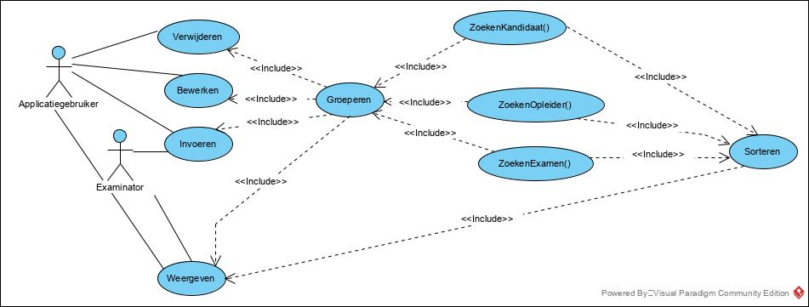

    - Schetsontwerpen User Interface

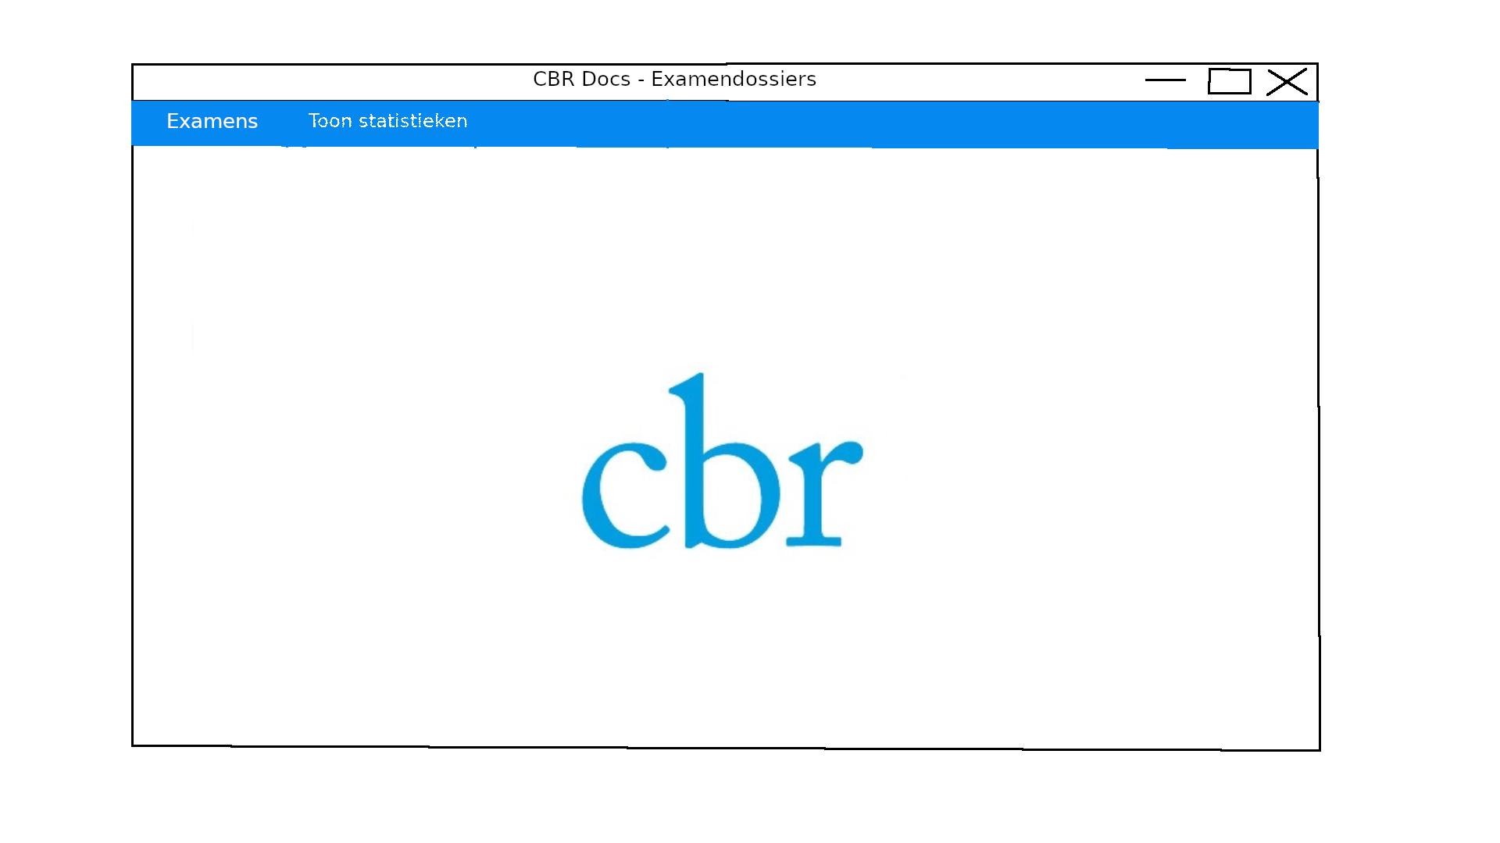
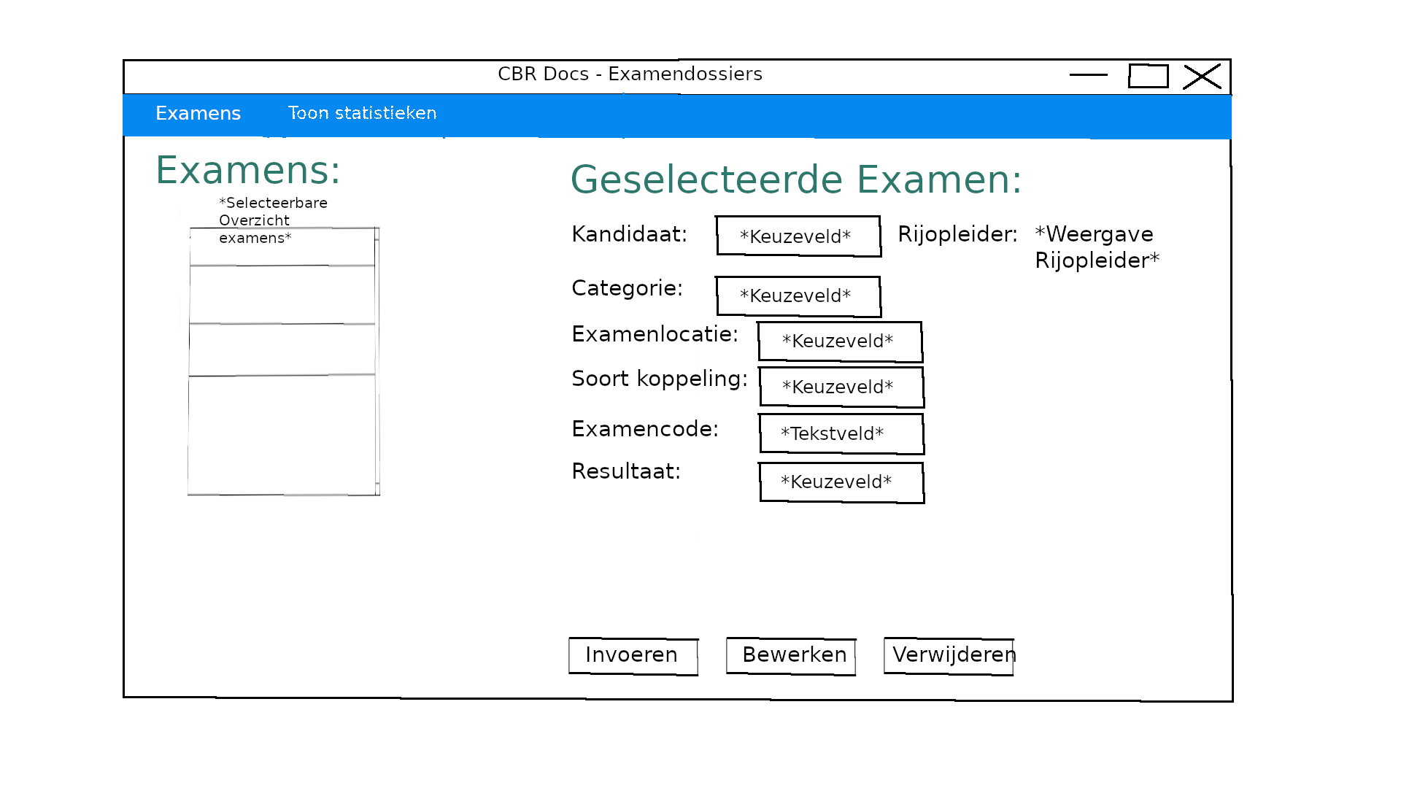
    - Non-functional Requirements
→ Beschrijving kwaliteitseisen
(bron: Swart, 2010)

Requirements van Avans Hogeschool

- Het eindproduct van dit project moet zorgvuldig mogelijk worden uitgewerkt. Dit kan pas als de wensen en eisen van stakeholders geformuleerd zijn, in de vorm van kwaliteitseigenschappen voor het ontwerp van het eindproduct. Deze eigenschappen worden vervolgens getoetst d.m.v. een acceptatietest:
• Zuinigheid: De gemaakte applicatie moet zijn middelen en verbindingen zo efficiënt mogelijk benutten, zodat er geen overbodige activiteiten worden uitgevoerd waardoor de applicatie onstabiel kan worden.
• Testbaarheid: De gemaakte applicatie moet eigenschappen hebben die meetbaar en vindbaar zijn waardoor bugs en fouten makkelijk opgespoord en verholpen kunnen worden.
• Functionaliteit: De gemaakte applicatie moet functionaliteiten hebben waarvan alle wensen en eisen van de doelgroep in verwerkt zijn, zodanig dat de inhoud en werking van de functionaliteiten overeenkomt met de visie van de doelgroep.

Requirements van CBR

- Het eindproduct van dit project moet zorgvuldig mogelijk worden uitgewerkt. Dit kan pas als de wensen en eisen van stakeholders geformuleerd zijn, in de vorm van kwaliteitseigenschappen voor het ontwerp van het eindproduct. Deze eigenschappen worden vervolgens getoetst d.m.v. een acceptatietest:

- Gebruikersvriendelijkheid: De gemaakte applicatie moet een intuïtief interface hebben gericht en afgestemd op de toebehorende doelgroep, waardoor de gebruikers hiervan uit de voet kunnen komen met het gebruik van de applicatie.

- Prestatie: De gemaakte applicatie moet zijn functies en activiteiten snel en optimaal kunnen uitvoeren zodat de wachttijd zo kort mogelijk is voor door het doelgroep gewenste uitvoer van de applicatie, en de inhoud van deze uitvoer volledig.

- Requirements Engineering in the Solution Domain
  - System Models – Static
    - Conceptual Enterprise Model
(bron: Nijssen, 2009)
(Zie het document ‘CogNIAM_Analyse - Beroepsproduct 2.xlsx’).

    - UML Class diagram
(bron: Seidl, 2015)
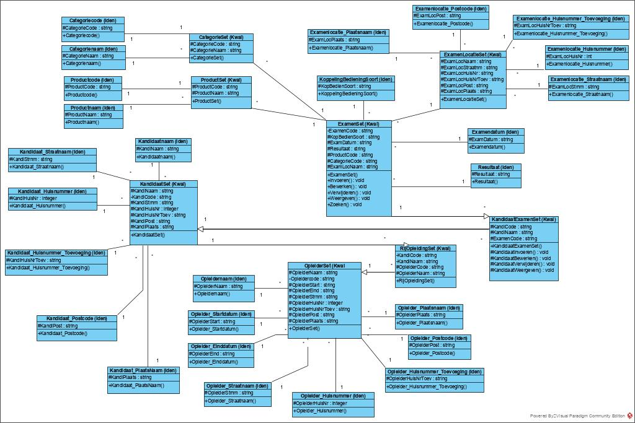

    - Entity Relation Diagram (ERD)
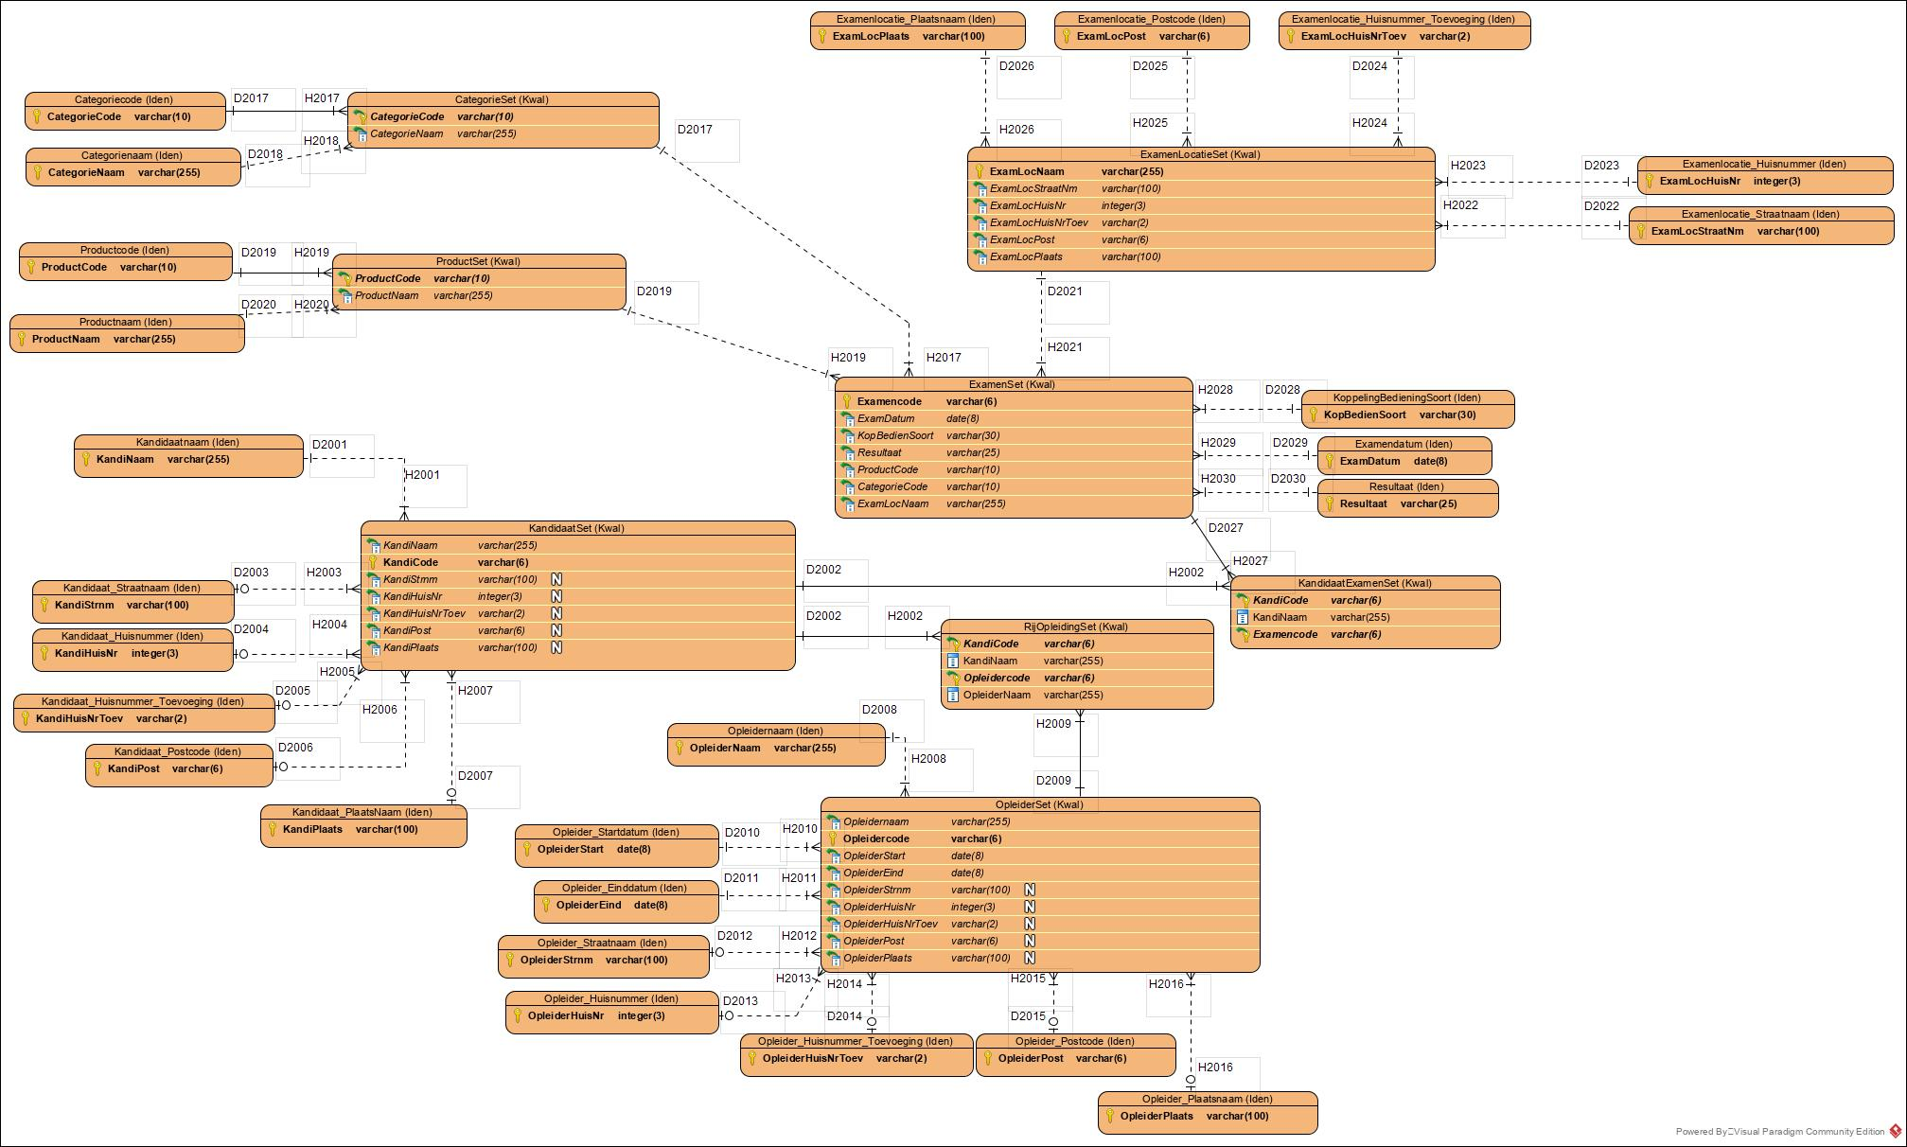

  - System Models – Dynamic
    - UML Activity diagram
(bron: Seidl, 2015)
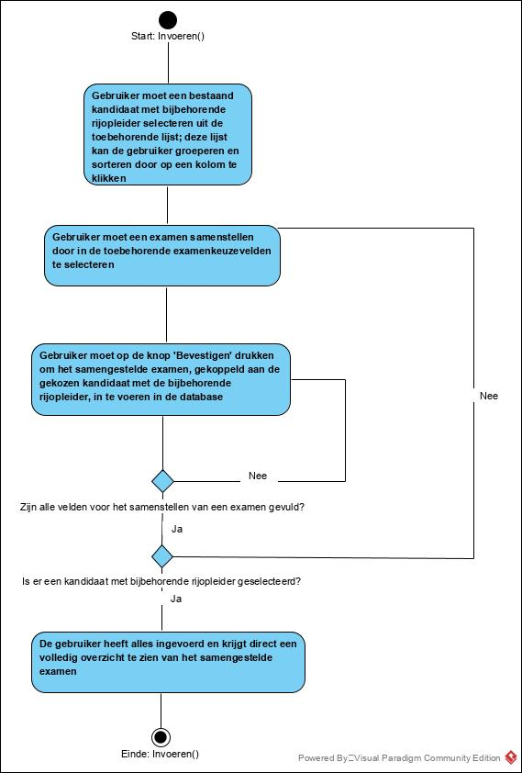
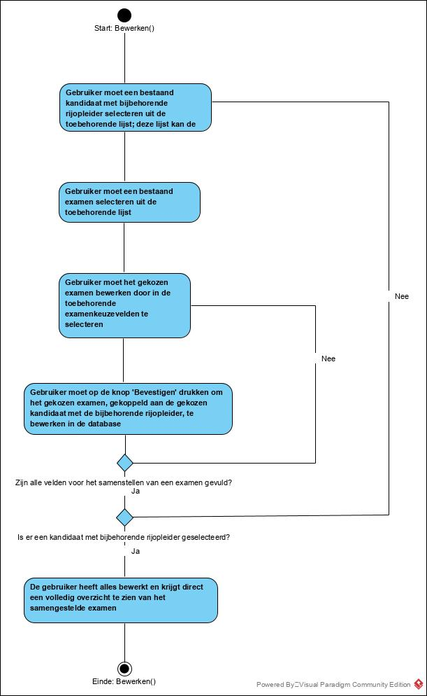

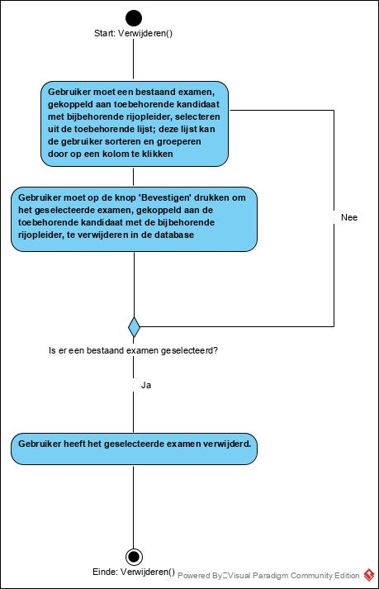

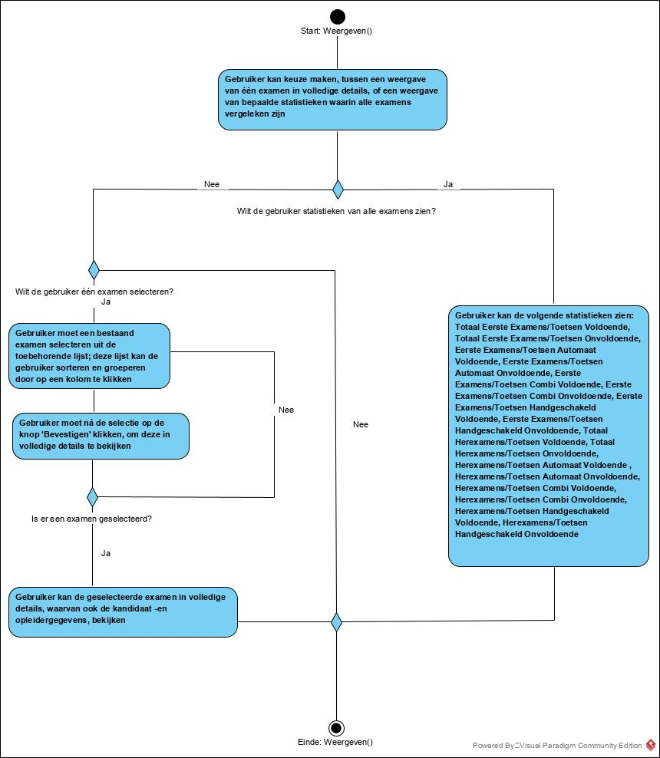

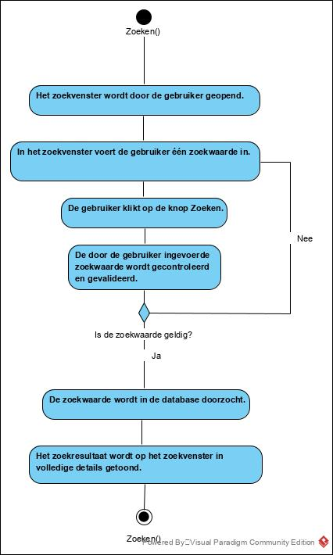

- Literatuurlijst
Dick, J. Hull, E. Jackson, K. (2017). Requirements Engineering. Fourth Edition. Uitgeverij: Springer International Publishing Switzerland.

Swart, N. (2010). Handboek Requirements. Brug tussen Business en ICT. Uitgeverij: Eburon Business.

Hooks, Y. (1993). Writing Good Requirements. A Requirements Working Group Information Report. Published in the Proceedings of the Third International Symposium of the NCOSE - Volume 2, 1993.

Nijssen, S. Van Leeuwen, K. Hoppenbrouwers, J. Bouwmeester, H. (2009). OntoRule. Ontologies meets Businessrules. Conceptual (Enterprise) Modeling. Uitgeverij: OntoRule Consortium.

Seidl, M. Schols, M. Huemer, C. Kappel, G. (2015). UML @ Classromm. An Introduction to Object-Oriented Modeling. Uitgeverij: Springer, New York

